**Ngày soạn:**

**Ngày dạy:**

**BÀI 4: HÌNH BÌNH HÀNH. HÌNH THOI**

Thời gian thực hiện: (01 tiết)

**I. Mục tiêu:** Sau khi học xong bài này học sinh có khả năng:

**1. Về kiến thức:**

- Biết được định nghĩa, tính chất, dấu hiệu nhận biết hình thoi

- Kiểm tra được một tứ giác có phải là hình thoi hay không

- Biết được hình thoi là dạng đặc biệt của hình bình hành

- Chứng minh được một tứ giác là hình thoi dựa vào dấu hiệu nhận biết

- Vận dụng kiến thức về tính chất và dấu hiệu nhận biết hình thoi để giải quyết các vấn đề thực tiễn

**2. Về năng lực:**

***Năng lực chung:***

* Năng lực tự chủ, tự học: HS tự tìm hiểu thông tin SGK, theo dõi bài giảng GV, hoàn thành các nhiệm vụ trong tiết học
* Năng lực giải quyết vấn đề và sáng tạo: xác định và biết tìm hiểu các thông tin; hình thành ý tưởng đề xuất các cách giải các bài toán
* Năng lực giao tiếp và hợp tác: HS trao đổi thông tin với nhau, hoạt động nhóm hoàn thành các yêu cầu trong quá trình học

***Năng lực đặc thù***

* Năng lực tính toán: Vận dụng kiến thức toán học vào giải các bài toán
* Năng lực sử dụng công cụ toán học: sử dụng các dụng cụ vẽ được cẩn thận, chính xác các hình
* Năng lực tư duy và lập luận: chứng minh được tứ giác là hình thoi, hình bình hành là hình thoi bằng suy luận logic
* Năng lực giao tiếp toán học: trình bày được chứng minh bài toán, sử dụng đúng các thuật ngữ, kí hiệu toán học
* Năng lực mô hình hóa toán học: vận dụng giải quyết một số bài toán, vấn đề thực tế

**3. Về phẩm chất:**

Chăm chỉ, trung thực. Ý thức học tập tự giác, tích cực và tinh thần hợp tác trong học tập, từ đó yêu thích môn học hơn.

**II. Thiết bị dạy học và học liệu**

**1. Giáo viên:** Kế hoạch bài dạy, bài trình chiếu ppt, bảng hoạt động nhóm, thước, nam châm

**2. Học sinh:** SGK, bảng con, bút lông, ê ke, thước thẳng, bút

**III. Tiến trình dạy học**

**1. Hoạt động 1: Mở đầu** (3 phút)ID132022KNTTSTT 66

**a) Mục tiêu:** Kích thích tính ham học hỏi của học sinh và bước đầu hình thành kiến thức mới.

**b) Nội dung:** HS quan sát các hình sau và sắp xếp vào bảng đúng với tính chất

|  |  |  |  |
| --- | --- | --- | --- |
| **1a** | **1b** | **1c** | **1d** |

|  |  |  |
| --- | --- | --- |
| **Hình bình hành** | **Hình thang** | **Các hình khác** |
|  |  |  |

**Giải:**

|  |  |  |
| --- | --- | --- |
| **Hình bình hành** | **Hình thang** | **Các hình khác** |
| **1d** | **1b** | **1a,1c** |

**c) Sản phẩm:** HS quan sát hình vẽ và đưa ra câu trả lời.

**d) Tổ chức thực hiện:**

| **Hoạt động của GV - HS** | **Tiến trình nội dung** |
| --- | --- |
| **- Bước 1: GV giao nhiệm vụ học tập:** chiếu hình vẽ yêu cầu, HS có 1p để thực hiện  **- Bước 2: HS thực hiện nhiệm vụ:** Quan sát và đưa ra sắp xếp hợp lí  **- Bước 3: Báo cáo, thảo luận**  - HS báo cáo kết quả, giải thích lý do lựa chọn  **- Bước 4: Kết luận, nhận định**  - GV ghi nhận các câu trả lời.  Gv giới thiệu vào bài mới. |  |

**2. Hoạt động 2: Hình thành kiến thức** (25 phút)

**2.1 Hoạt động 2.1: Định nghĩa và tính chất (15p)**

**a) Mục tiêu:** Hs biết được thế nào là hình thoi, tính chất hình thoi

**b) Nội dung:** HS hoạt động nhóm đôi để tìm hiểu nội dung kiến thức theo yêu cầu của GV (Khám phá 4, Ví dụ 4, Khám phá 5, Thực hành 3)

**Khám phá 4.** Hình 11a là hình chụp tấm lưới thép được đan thành nhiều mắt. Hình 11b là hình vẽ phóng to của một mắt lưới. Đo độ dài các cạnh của tứ giác ABCD và rút ra nhận xét.

|  |  |
| --- | --- |
|  |  |

**Giải:** Dùng thước đo độ dài ta xác định được AB = BC = CD = DA

**Ví dụ 4:** Trong các tứ giác ở hình 12, tứ giác nào là hình thoi?

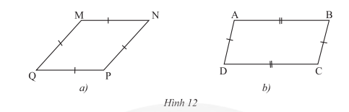

**Giải:** Tứ giác MNPQ có bốn cạnh bằng nhau nên là hình thoi

Tứ giác ABCD có các cặp cạnh đối bằng nhau nên chỉ là hình bình hành, không phải hình thoi.

**Khám phá 5. a)** Chứng minh hình thoi cũng là hình bình hành

**b)** Dựa vào tính chất đã biết của hình thoi (2 đường chéo vuông góc), chứng minh hai đường chéo của hình thoi cũng là các tia phân giác của các góc hình thoi

**Giải:**

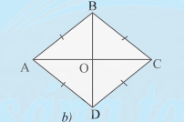

1. Hình thoi ABCD có bốn cạnh bằng nhau ⇒ các cạnh đối của ABCD bằng nhau

⇒ ABCD là hình bình hành

1. Hình thoi ABCD có AC ⊥ BD (tính chất đã học từ lớp 6)

Xét ΔABC cân tại B, có BO là đường cao nên BO cũng là tia phân giác của góc B

Chứng minh tương tự cho các góc khác

**Thực hành 3.** Cho hình thoi MNPQ có I là giao điểm của hai đường chéo.

a) Tính MP khi biết MN = 10 dm, IN = 6 dm.

b) Tính $\hat{IMN}$ khi biết $\hat{MNP}={128}^{0}$

**Giải:**

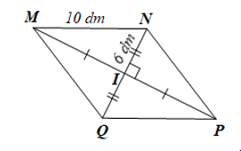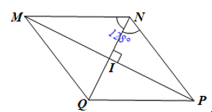

Do MNPQ là hình thoi nên hai đường chéo MP và NQ vuông góc với nhau tại trung điểm của mỗi đường.

Áp dụng định lí Pythagore vào ΔMNI vuông tại I, ta có:

$MI= \sqrt{MN^{2}-NI^{2}}= \sqrt{{10}^{2}-6^{2}}$ = 8 (dm)

Do I là trung điểm của MP nên MP = 2MI = 2.8 = 16 (dm).

Vậy MP = 16 dm.

b) Vì MNPQ là hình thoi nên MQ // NP ⇒ $\hat{QMN}+\hat{MNP}={180}^{0}$

Suy ra $\hat{QMN}={180}^{0}-{128}^{0}={52}^{0}$

Do MNPQ là hình thoi nên MP là tia phân giác của góc NMQ.

⇒ $\hat{IMN}=\frac{1}{2}\hat{QMN}={26}^{0}$

**c) Sản phẩm:** HS trình bày được câu trả lời cho câu hỏi của GV

**d) Tổ chức thực hiện:**

| **Hoạt động của GV – HS** | **Tiến trình nội dung** |
| --- | --- |
| **- Bước 1: Chuyển giao nhiệm vụ:**  GV yêu cầu HS đo các cạnh của tứ giác ABCD rồi rút ra nhận xét:    + Thế nào là hình thoi?  + Làm ví dụ 4/SGK/78 (cá nhân)  + Làm nhóm đôi Khám phá 5  + Làm cá nhân Thực hành 3  **- Bước 2: Thực hiện nhiệm vụ:**  + HS: Đo các cạnh, so sánh và rút ra mối quan hệ của các cặp cạnh đối của tứ giác ABCD  + GV: Theo dõi, hướng dẫn, giúp đỡ HS thực hiện nhiệm vụ  + Quan sát hình vẽ ở ví dụ 4, áp dụng định nghĩa hình thoi để đưa ra kết luận  + Hoạt động nhóm đôi, dựa vào dấu hiệu nhận biết hình bình hành và kiến thức đã học để làm Khám phá 5  + Dựa vào tính chất hình thoi làm Thực hành 3 | **1. Định nghĩa – Tính chất**  a) Định nghĩa : SGK/77  Tứ giác ABCD là hình thoi  AB = BC = CD = AD  Giải bài tập phần hình thoi sách giáo khoa Toán lớp 8 - Hoc360.net |  Hoc360.net  b)Tính chất: SGK/77  Trong hình thoi:  + Hai đường chéo vuông góc với nhau  + Hai đường chéo là các đường phân giác của các góc hình thoi |

| **Hoạt động của GV – HS** | **Tiến trình nội dung** |
| --- | --- |
| **- Bước 3: Báo cáo, thảo luận:**  + HS báo cáo kết quả: tứ giác ABCD có AB=BC=CD=AD  + Hình thoi là tứ giác có bốn cạnh bằng nhau  + Ví dụ 4: MNPQ là hình thoi, ABCD không là hình thoi  + Khám phá 5, một nhóm lên trình bày, các nhóm khác nhận xét  Tính chất của hình thoi:  Trong hình thoi:  + Hai đường chéo vuông góc với nhau  + Hai đường chéo là các đường phân giác của các góc hình thoi  + Thực hành 3, một HS lên vẽ hình, ghi GT-KL. Hai HS khác lên làm các câu a,b  + Cả lớp theo dõi nhận xét  - **Bước 4: Kết luận, đánh giá**  -GV chính xác hóa lời giải, rút ra định nghĩa va tính chất hình thoi  -Chính xác hóa lời giải Thực hành 3 | **1. Định nghĩa – Tính chất**  a) Định nghĩa : SGK/77  Tứ giác ABCD là hình thoi  AB = BC = CD = AD  Giải bài tập phần hình thoi sách giáo khoa Toán lớp 8 - Hoc360.net |  Hoc360.net  b)Tính chất: SGK/77  Trong hình thoi:  + Hai đường chéo vuông góc với nhau  + Hai đường chéo là các đường phân giác của các góc hình thoi |

**2.1 Hoạt động 2.2: Dấu hiệu nhận biết (10p)**

**a) Mục tiêu:** Hs biết được dấu hiệu nhận biết hình thoi và chứng minh được một tứ giác là hình thoi

**b) Nội dung:** HS làm Khám phá 6, Ví dụ 6, Vận dụng 5

**c) Sản phẩm:** HS hoàn thành tìm hiểu kiến thức:

**Khám phá 6:**Cho ABCD là một hình bình hành. Giải thích tại sao tứ giác ABCD có bốn cạnh bằng nhau trong mỗi trường hợp sau:

Trường hợp 1: AB = AD.

Trường hợp 2: AC vuông góc với BD.

Trường hợp 3: AC là phân giác góc BAD.

Trường hợp 4: BD là phân giác góc ABC.

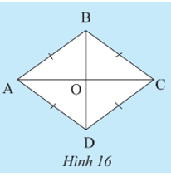

**Ví dụ 6.** Chứng minh các tứ giác trong Hình 17 là hình thoi

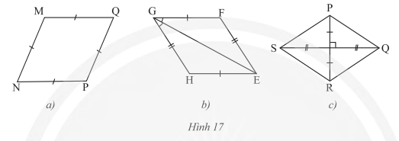

**Giải**

* Tứ giác MNPQ có bốn cạnh bằng nhau nên là hình thoi
* Tứ giác EFGH là hình bình hành (các cạnh đối bằng nhau) và có đường chéo là phân giác của một góc nên là hình thoi
* Tứ giác PQRS là hình bình hành (2 đường chéo cắt nhau tại trung điểm mỗi đường) và có 2 đường chéo vuông góc nên là hình thoi

**Vận dụng 5.** Một hoa văn trang trí được ghép bởi ba hình tứ giác có độ dài mỗi cạnh đều bằng 2 cm (Hình 18). Gọi tên các tứ giác này và tính chu vi của hoa văn.



**Giải:**

Tứ giác có độ dài mỗi cạnh đều bằng 2 cm nên tứ giác này là hình thoi.

Chu vi của một hình thoi là: 4.2 = 8 (cm).

Chu vi của hoa văn là: 3.8 = 24 (cm).

**d) Tổ chức thực hiện:**

| **Hoạt động của GV - HS** | **Tiến trình nội dung** |
| --- | --- |
| **- Bước 1: Chuyển giao nhiệm vụ:**  + HS chia bốn nhóm thực hiện Khám phá 6  + HS hoạt động cá nhân Ví dụ 6 và Vận dụng 5  **- Bước 2: Thực hiện nhiệm vụ:**  + HS hoạt động nhóm cho Khám phá 6 ở bốn trường hợp.  + HS rút ra dấu hiệu nhận biết hình thoi:   * Hình bình hành có hai cạnh kề bằng nhau là hình thoi * Hình bình hành có đường chéo là phân giác của một góc là hình thoi * Hình bình hành có hai đường chéo vuông góc là hình thoi * Tứ giác có 4 cạnh bằng nhau là hình thoi   + HS hoạt động cá nhân Ví dụ 6 dưới sự hướng dẫn của GV. Ba HS lần lượt giải thích cho ba hình trong Ví dụ 6. Các HS khác nhận xét  + HS hoạt động cá nhân Vận dụng 5. Một HS lên bảng trình bày, 5 HS khác GV chấm vở  **- Bước 3: Báo cáo, thảo luận:**  + Các nhóm lần lượt giải thích các trường hợp trong Khám phá 6. Các nhóm khác nhận xét.  + HS trả lời Ví dụ 6 dưới sự hướng dẫn của GV. Các HS khác nhận xét.  + Một HS lên làm Vận dụng 5, các HS khác theo dõi nhận xét  **- Bước 4: Kết luận, nhận định:**  -GV chốt lại Dấu hiệu nhận biết hình thoi  - Chính xác hóa các lời giải | **2.** **Dấu hiệu nhận biết** :  *Định lý: **(**SGK/79) |

**3. Hoạt động 3: Luyện tập** (12 phút)

**a) Mục tiêu:** HS áp dụng kiến thức về định nghĩa, tính chất và dấu hiệu nhận biết hình thoi để làm một số bài tập cụ thể

**b) Nội dung:** Vận dụng 4, Vận dụng 6, Bài tập 6/SGK

**c) Sản phẩm:**

**Vận dụng 4:**Tính độ dài cạnh của các khuy áo hình thoi có độ dài hai đường chéo lần lượt là 3,2 cm và 2,4 cm.

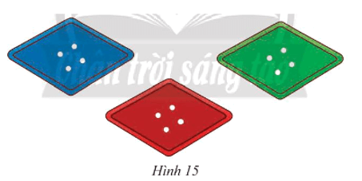

**Giải:**

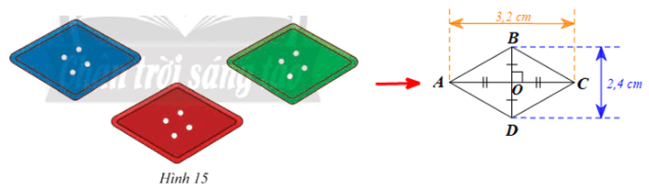

Hình ảnh chiếc khuy áo được vẽ lại bởi hình thoi ABCD như hình vẽ trên.

Gọi O là giao điểm của hai đường chéo AC và BD.

Khi đó hai đường chéo AC và BD vuông góc với nhau tại trung điểm O của mỗi đường.

Suy ra: $OA=\frac{1}{2}AC=1,6cm;OB=\frac{1}{2}BD=1,2cm$

Áp dụng định lí Pythagore vào ΔOAB vuông tại O, ta có:

$AB= \sqrt{OA^{2}+OB^{2}}=\sqrt{{1,6}^{2}+{1,2}^{2}}$ = 2 (cm)

Vậy độ dài cạnh của khuy áo là 2 cm.

**Vận dụng 6:**Một tứ giác có chu vi là 52 cm và một đường chéo là 24 cm. Tìm độ dài của mỗi cạnh và đường chéo còn lại nếu biết hai đường chéo vuông góc tại trung điểm của mỗi đường.

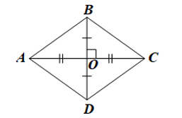

**Giải**

Tứ giác ABCD có hai đường chéo vuông góc tại trung điểm của mỗi đường nên là hình thoi.

Độ dài cạnh của hình thoi ABCD là: 52 : 4 = 13 (cm).

Giả sử đường chéo AC = 24 cm và O là giao điểm hai đường chéo.

Ta có O là trung điểm của AC nên OA = $\frac{1}{2}AC=12 \left(cm\right)$

Áp dụng định lí Pythagore vào DOAB vuông tại O, ta có:

$$OB= \sqrt{AB^{2}-OA^{2}}=5(cm)$$

Do O là trung điểm của BD nên BD = 2OB = 2.5 = 10 (cm).

Vậy hình thoi có độ dài cạnh là 13 cm và độ dài đường chéo còn lại là 10 cm.

**Bài 6/SGK/81** Quan sát Hình 21. Chứng minh rằng tứ giác EFGH là hình thoi.

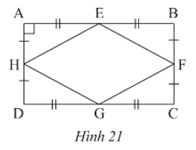

**Giải**

Ta có AE = EB nên AB = 2AE.

         DG = GC nên DC = 2DG.

Mà AE = DG nên AB = DC.

Chứng minh tương tự ta cũng có: AD = BC.

Tứ giác ABCD có AB = DC và AD = BC nên là hình bình hành (dấu hiệu nhận biết).

Suy ra AB // CD và AD // BC.

Lại có AD ⊥ AB nên AD ⊥ CD; AB ⊥ BC; BC ⊥ CD.

Ta có  ΔAEH = ΔBEF (hai cạnh góc vuông).

Suy ra HE = FE (hai cạnh tương ứng).

Chứng minh tương tự ta cũng có: HE = HG; HE = FG.

Do đó HE = EF = FG = GH.

Tứ giác EFGH có HE = EF = FG = GH nên là hình thoi.

**d) Tổ chức thực hiện:**

| **Hoạt động của GV - HS** | **Tiến trình nội dung** |
| --- | --- |
| **- Bước 1: GV giao nhiệm vụ học tập:**  + Hoạt động cá nhân Vận dụng 4.  + Hoạt động nhóm đôi Vận dụng 6  + Hoạt động nhóm Bài tập 6  **- Bước 2: HS thực hiện nhiệm vụ:**  + HS làm Vận dụng 4, một HS lên bảng trình bày. GV chấm vở 5 HS khác.  + Hoạt động nhóm đôi Vận dụng 6. Hai nhóm mang bảng con dán lên bảng lớp để cả lớp nhận xét. Các nhóm còn lại đổi bảng cho nhau  + Hoạt động nhóm Bài tập 6. GV gợi ý khi cần thiết.  **- Bước 3: Báo cáo, thảo luận**  - HS lên bảng làm Vận dụng 4. Các HS khác nhận xét bài làm của bạn  - Vận dụng 6, một trong hai nhóm trình bày lời giải, nhóm còn lại nhận xét trước và các nhóm khác góp ý thêm.  - Một nhóm lên trình bày Bài tập 6, các nhóm khác theo dõi góp ý  **- Bước 4: Kết luận, nhận định**  - GV ghi nhận và chỉnh sửa các câu trả lời.  - GV chính xác hóa lời giải | **Thực hành 1:**Cho hình bình hành PQRS với I là giao điểm của hai đường chéo (Hình 4). Hãy chỉ ra các đoạn thẳng bằng nhau và các góc bằng nhau có trong hình.  Thực hành 1 trang 74 Toán 8 Tập 1 Chân trời sáng tạo | Giải Toán 8  **Vận dụng 4:**Tính độ dài cạnh của các khuy áo hình thoi có độ dài hai đường chéo lần lượt là 3,2 cm và 2,4 cm.    **Vận dụng 6:**Một tứ giác có chu vi là 52 cm và một đường chéo là 24 cm. Tìm độ dài của mỗi cạnh và đường chéo còn lại nếu biết hai đường chéo vuông góc tại trung điểm của mỗi đường.  **Bài 6/SGK/81** Quan sát Hình 21. Chứng minh rằng tứ giác EFGH là hình thoi. |

**4. Hoạt động 4: Vận dụng** (5 phút)

**a) Mục tiêu:** Nhận dạng hình thoi, hình bình hành, hình thang trong quốc kì các nước

**b) Nội dung:** GV chiếu quốc kì các nước và yêu cầu HS gọi tên

|  |  |
| --- | --- |
| Brazil Flag | Quốc kì Brazil |
| Brunei | Quốc kì Brunei |
| Philippines | Quốc kì Philippines |
| Cộng hòa Dân chủ Congo | Quốc kì Cộng hòa dân chủ Công-gô |
| Tri-ni-đát và Tô-ba-gô (Trinidad and Tobago) | Hồ sơ - Sự kiện - Nhân chứng | Quốc kì Trinidad và Tobago |

**c) Sản phẩm:** HS gọi tên được các hình có trong mỗi Quốc kì

**d) Tổ chức thực hiện:**

| **Hoạt động của GV - HS** | **Tiến trình nội dung** |
| --- | --- |
| **Bước 1 – Giao nhiệm vụ** HS nhận bộ hình ảnh quốc kì mỗi nước và cần nhận dạng:  + Tên nước  + Trong quốc kì có dạng hình gì  **Bước 2 – Thực hiện nhiệm vụ**  -HS chia nhóm để gắn tên quốc kì – tên nước cho phù hợp và gọi tên các tứ giác đã học có trong quốc kì  - Nhóm nào chính xác nhất điểm cao nhất  **Bước 3 – Báo cáo, nhận định**  - Các nhóm dán kết quả lên bảng, một nhóm trình bày, các nhóm khác bổ sung  **Bước 4 – Kết luận đánh giá**  -GV chính xác hóa lời giải |  |

**⏩ Hướng dẫn tự học ở nhà**

+ Học thuộc định nghĩa, tính chất và dấu hiệu nhận biết hình bình hành, hình thoi

+ Làm bài 7, 8, 9/SGK/trang 81